选择：微服务架构

**一、微服务架构介绍**

微服务架构是一种将单一应用程序拆分成多个小的、独立的服务的架构模式。每个服务通常负责应用的一小部分功能，拥有自己的数据库和数据管理逻辑，并且可以通过轻量级的通信协议（如HTTP、RESTful API、gRPC等）与其他服务进行交互。微服务架构强调服务之间的松耦合、独立性和自治性，每个微服务都可以独立部署、扩展和更新。

**概念**：把一个大型的单个应用程序和服务拆分为数个甚至数十个的支持微服务，它可扩展单个组件而不是整个的应用程序堆栈，从而满足服务等级协议。

**定义**：围绕业务领域组件来创建应用，这些应用可独立地进行开发、管理和迭代。在分散的组件中使用云架构和平台式部署、管理和服务功能，使产品交付变得更加简单。

**本质**：用一些功能比较明确、业务比较精练的服务去解决更大、更实际的问题。

**出现与发展**：

微服务（Microservice）这个概念是2012年出现的，作为加快Web和移动应用程序开发进程的一种方法，2014年开始受到各方的关注，而2015年，可以说是微服务的元年；

越来越多的论坛、社区、blog以及互联网行业巨头开始对微服务进行讨论、实践，可以说这样更近一步推动了微服务的发展和创新。而微服务的流行，Martin Fowler功不可没。

**与其他架构的对比**：

单体式开发：所有东西打包在一个WAR包里；

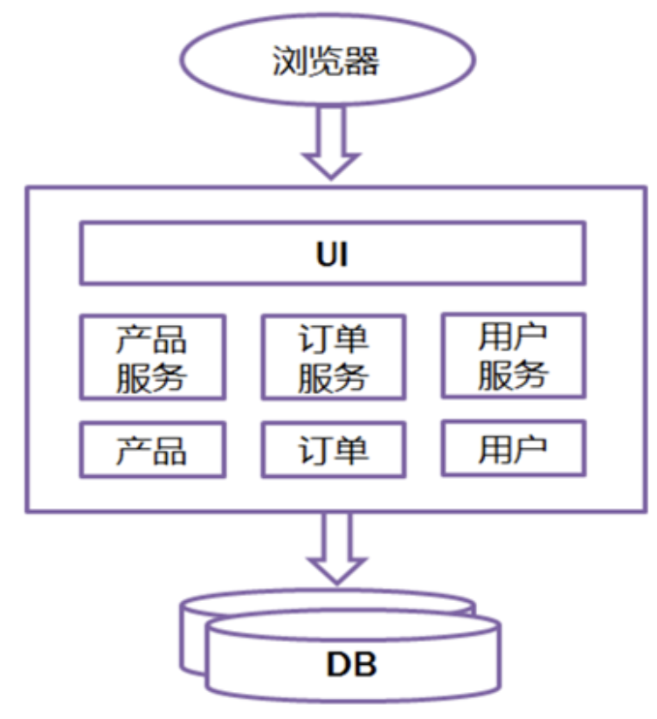

而微服务架构如下：

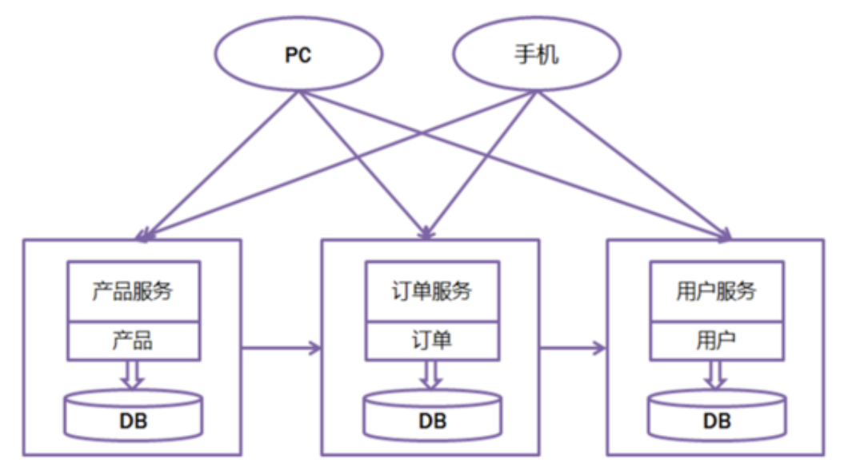

优点是显而易见的，有效的拆分应用，实现敏捷开发和部署；

**二、微服务架构的应用场景**

微服务架构通常适用于以下几种应用场景：

**大规模系统**：当系统的规模和复杂度增加时，单一应用程序可能变得难以维护。微服务通过将系统拆分成多个独立的模块，可以更加清晰和高效地进行管理。

**分布式系统**：需要支持高可用性、故障隔离、横向扩展等需求的系统，微服务通过拆分服务，每个服务可以独立部署和扩展，支持高效的分布式计算。

**持续交付和快速迭代**：微服务架构非常适合需要频繁发布新版本和快速迭代的项目。每个微服务的独立性使得开发团队可以独立地开发、测试和部署新的功能。

**多团队协作**：当不同的开发团队需要负责应用程序的不同部分时，微服务可以帮助划分责任，使得不同团队能够独立开发和维护各自的服务。

**三、微服务架构的优缺点**

**优点：**

**可扩展性**：每个微服务可以独立扩展，因此可以根据具体的业务需求对不同的服务进行水平扩展，而不需要扩展整个应用。

**灵活性**：微服务允许团队使用不同的技术栈和工具来开发不同的服务，这为技术选型提供了更大的灵活性。

**容错性和高可用性**：服务之间的松耦合使得某个服务故障时不至于影响到整个系统，增强了系统的容错能力和可用性。

**开发效率**：微服务允许不同的团队并行开发独立的服务，缩短了开发周期。

**技术栈的独立性**：每个微服务可以使用最适合该服务需求的技术栈，增强了灵活性。

**缺点：**

**复杂性**：微服务架构的实施和管理相对复杂，特别是在服务间的通信、数据一致性、事务管理等方面，需要额外的工程努力。

**网络开销**：微服务之间通常通过网络进行通信，这可能导致性能问题，特别是在高并发和复杂的服务交互情况下。

**数据一致性问题**：由于每个服务通常有自己的数据库，如何保证跨服务的数据一致性是一个挑战。可能需要引入分布式事务管理等复杂机制。

**运维难度**：多个服务的独立部署和运维需要更复杂的监控、日志、服务发现等机制，增加了运维的难度。

**初始开发成本高**：在微服务架构初期，需要进行大量的基础设施建设，比如服务发现、配置管理、API网关等。

**四、微服务架构所需技术栈**

使用微服务架构时，通常需要以下技术栈：

**容器化与虚拟化**：如 Docker 和 Kubernetes，容器化使得每个微服务可以独立运行在不同的环境中，Kubernetes用于自动化管理、调度和扩展容器。

**服务发现**：如 Consul、Eureka，帮助服务自动注册和发现其他服务的地址，减少手动配置。

API网关：如 Kong、Nginx、Zuul，作为所有服务的入口，进行负载均衡、安全认证、流量控制等。

**分布式跟踪**：如 Zipkin、Jaeger，帮助追踪跨服务请求的流程，便于故障排查和性能监控。

**消息队列**：如 RabbitMQ、Kafka，微服务之间的异步通信通常通过消息队列来实现，帮助解耦和提高性能。

**数据库**：每个微服务通常拥有自己的数据库，可以是关系型数据库（如 PostgreSQL、MySQL）或者NoSQL数据库（如 MongoDB、Cassandra），以满足服务的独立性和高性能要求。

**CI/CD工具**：如 Jenkins、GitLab CI、CircleCI，帮助实现持续集成和持续部署。

**监控与日志**：如 Prometheus、Grafana、ELK Stack（Elasticsearch, Logstash, Kibana），用于实时监控服务的健康状态和日志分析。

**五、实际应用**

以下是一些典型的采用微服务架构的系统：

**Netflix**：作为微服务架构的先锋，Netflix使用微服务架构来支持其庞大的流媒体平台。Netflix的架构涉及了数百个微服务，支撑着全球范围内数亿用户的请求。它使用了Eureka（服务发现）、Zuul（API网关）和Hystrix（断路器）等开源工具来实现微服务的高可用性和容错性。

Netflix的微服务架构非常成功，通过服务间的松耦合和强大的容错机制，提供了高可用性和良好的用户体验。然而，随着服务的增多，管理和运维的复杂性也随之增加。

**Amazon**：Amazon的电商平台也采用了微服务架构，特别是在处理订单、支付、推荐、库存等独立业务模块时，使用了多个微服务。这使得Amazon能够在不同地区扩展服务，并快速推出新功能。

Amazon的微服务架构支撑了全球用户的高并发请求，并且它的技术栈非常成熟，帮助Amazon快速推出新功能。它的成功关键在于良好的服务划分和高效的自动化运维。

**Uber**：Uber的打车服务系统也是典型的微服务架构案例。Uber通过拆分成多个服务，如用户管理、司机管理、支付系统等，来支撑其庞大的全球运营。

Uber的微服务架构帮助它应对了海量用户请求和快速增长的业务需求。但随着微服务数目的增加，Uber也面临着服务间通信和数据一致性等方面的挑战。

**Spotify**：Spotify的音乐流媒体服务也采用了微服务架构，以便于独立地扩展和部署音乐播放、推荐算法、用户管理等功能。

Spotify的微服务架构在支持高并发的音乐流媒体播放和推荐时非常高效，但管理多个微服务也带来了较大的运维挑战。

**六、其他**

微服务对我们的思考，更多的是思维上的转变。对于微服务架构： 技术上不是问题，意识比工具重要。

关于微服务的几点设计出发点：

1、应用程序的核心是业务逻辑，按照业务或客户需求组织资源（这是最难的）

2、做有生命的产品，而不是项目

3、头狼战队，全栈化

4、后台服务贯彻Single Responsibility Principle（单一职责原则）

5、VM->Docker （to PE）

6、DevOps (to PE)

最后，一般提到微服务都离不开DevOps和Docker，理解 微服务架构是核心，devops和docker是工具，是手段。

参考：https://cloud.tencent.com/developer/news/841137